Forgalomcsillapítás

A forgalomcsillapítás azok a forgalomszabályozási-intézkedések és építési kialakítások, amelyeket lakott területen azért kell bevezetni, hogy a gépjárműforgalom által okozott káros hatásokat csökkentsék.
A forgalomcsillapítás általános célja településen belül:
- a forgalom nagyságának csökkentése,
- a forgalom sebességének csökkentése,
- a közúti közlekedés biztonságának növelése,
- a közúti forgalom okozta káros környezeti hatások mérséklése.
Forgalomcsillapítás elérhető például lakó-pihenő övezet vagy korlátozott sebességű övezet kialakításával.
Lakó-pihenő övezet
A lakó-pihenő övezet forgalma sajátosan szabályozott. Céljai:
- a közúti forgalom biztonságának növelése,
- a gépjárműforgalom okozta környezeti károk csökkentése,
- a közúti forgalom csökkentése,
- annak elérése, hogy az átmenő forgalom ne az övezeten haladjon keresztül,
- annak elérése, hogy a járművek legfeljebb 20 km/óra sebességgel közlekedjenek,
- a közterület - közlekedési szerepe mellett - az ott lakók tartózkodására alkalmassá, vonzóvá, biztonságossá váljék.

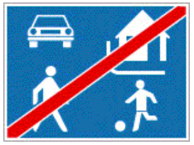
Kezdetét és végét jelzőtáblák mutatják:

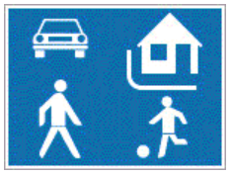
„Lakó-pihenő övezet” jelzőtábla

„Lakó-pihenő övezet vége” jelzőtábla
Közlekedés lakó-pihenő övezetben:
- Lakó-pihenő övezetbe - a „Lakó-pihenő övezet” jelzőtáblától a „Lakó-pihenő övezet vége” jelzőtábláig terjedő területre - csak a következő járművek hajthatnak be:
  - kerékpár,
  - az ott lakók vagy az oda látogatók személygépkocsija, motorkerékpárja, segédmotoros kerékpárja,
  - az ott lakók költőztetését végző tehergépkocsi,
  - az oda áruszállítást végző, legfeljebb 3,5 tonna megengedett legnagyobb össztömegű tehergépkocsi,
  - valamint motoros tricikli és segédmotoros tricikli,
  - az oda építkezés céljából építőanyagot szállító tehergépkocsi,
  - az út és közmű építésére vagy fenntartására, köztisztasági vagy közegészségügyi feladat, illetőleg postai gyűjtő és kézbesítő szolgálat ellátására szolgáló gépjármű, ha ez feladata ellátása érdekében elkerülhetetlen.
- A lakó-pihenő övezetben járművel legfeljebb 20 km/óra sebességgel szabad közlekedni.
- A lakó-pihenő övezetben a vezetőnek fokozottan ügyelnie kell a gyalogosok (különösen a gyermekek) és a kerékpárosok biztonságára. Ha az úton járda nincs,
  - a gyalogosok az utat teljes szélességében használhatják, a járművek forgalmát azonban szükségtelenül nem akadályozhatják,
  - járművel várakozni csak az erre kijelölt területen szabad.
- Az övezeten belüli útkereszteződések egyenrangúak.

Korlátozott sebességű övezet
Korlátozott sebességű övezetben a megjelölt sebességnél gyorsabban haladni tilos. Ez a sebesség általában 30 km/h. Céljai:
- a közúti forgalom biztonságának növelése,
- a gépjárműforgalom okozta környezeti károk csökkentése,
- elsősorban az övezetben lakók életminőségének javítása,
- rendezett városépítési fejlődés biztosítása.

Kezdetét és végét jelzőtáblák mutatják:

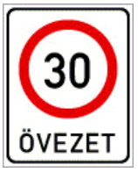
„Korlátozott sebességű övezet” jelzőtábla
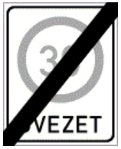
„Korlátozott sebességű övezet vége” jelzőtábla

Forgalomcsillapító eszköz lehetnek a küszöbök, sávelhúzás/tengelyelhúzás, útpályaszűkítés, egyirányú forgalmú utak létrehozása.
Küszöbök
A küszöbök („fekvőrendőrök”) elhelyezhetők lakókörzetek bejáratánál, csomópontokban és 100 méternél távolabbi csomópontok esetén a csomópontok között. A küszöbök az úton közlekedő gépjárműben függőlegesen lengést keltenek, a gépjárművezető a szokatlan irányú kimozdulás miatt óvatosabban vezet, amely a haladási sebesség csökkenését eredményezi, lassításra késztet. Ha az előírtnál nagyobb sebességgel halad át a gépjármű, kellemetlen áthaladást okoz. A sebességcsökkentő küszöbök anyagának megválasztásánál arra kell törekedni, hogy burkolatának színe felismerhetően jól elkülönüljön az út burkolatának színétől. Ott, ahol ez nem oldható meg, útburkolati jelek alkalmazásával kell felismerhetővé tenni a küszöböket. Ott, ahol a sebességcsökkentő küszöbök jól felismerhetők, nem szükséges külön jelzőtábla alkalmazása.
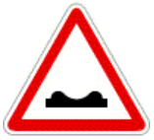
„Egyenetlen úttest” jelzőtábla
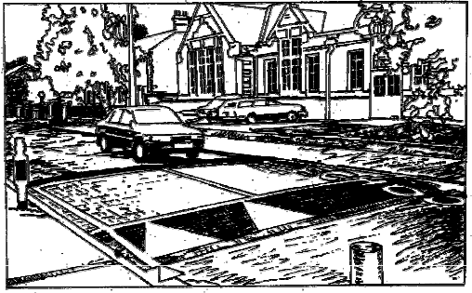
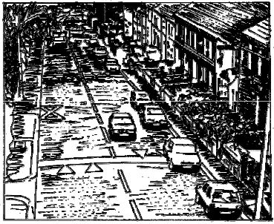

Sávelhúzás/tengelyelhúzás
Elsősorban lakott területi utak bevezető szakaszainak forgalomcsillapítási eszközei, amelyek nagyobb sebességű utak forgalomcsillapítására is hatásosan alkalmazhatók. Az elhúzások
miatt nem lehet átlátni út hosszabb szakaszát, ezáltal a sebesség csökkenése érhető el. A járművezető jobban koncentrál a belátható útszakaszra, lassabban hajt és javul a gyalogosok észleléséhez szükséges idő. A tengelyelhúzás többek között a váltakozó oldalon kijelölt parkolóhelyekkel, virágládák elhelyezésével lehetséges.
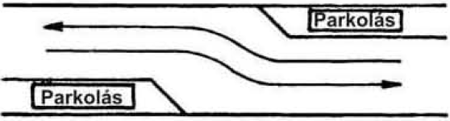
Váltakozó oldalon kijelölt várakozóhelyek

Útpályaszűkítés

Ezen műszaki beavatkozás célja, hogy alkalmazása a kétirányú forgalmú utcákon sebességcsökkentést eredményezzen. Útszűkítés - mintegy 5-10m hosszban- csak a helyi, illetve a célforgalom által igénybevett útszakaszokon (mellékutakon) alkalmazható. A leszűkített pályaszakaszon váltakozó irányú forgalom alakul ki, ezért mintegy 50 méterenként a kitérés lehetőségét meg kell hagyni.
Pályaszűkítés megoldható középen elhelyezett szigettel vagy építménnyel is.

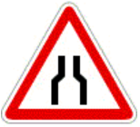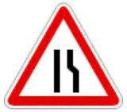
„Útszükület” jelzőtáblák

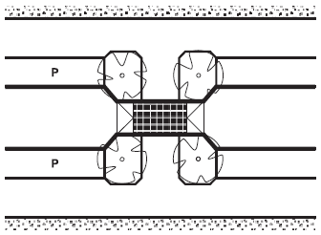

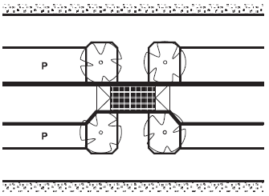

Egyirányú forgalmú út létrehozása

A forgalom csillapítása érhető el, ha csökkennek a befordulási lehetőségek, a forgalmi irányok más útvonalra terelésével. Ennek egyik lehetősége a nagy forgalmú utca egyirányúsítása. Ezáltal az egyik forgalmi irány megszűnik, valamint amennyiben a rendelkezésre álló és felszabaduló szélesség engedi, parkolóhelyek kijelölésével is a haladási sebesség csökkentésére késztetik a gépjárművezetőket.

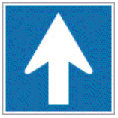
„Egyirányú forgalmi út” jelzőtábla
„Behajtani tilos” jelzőtábla

